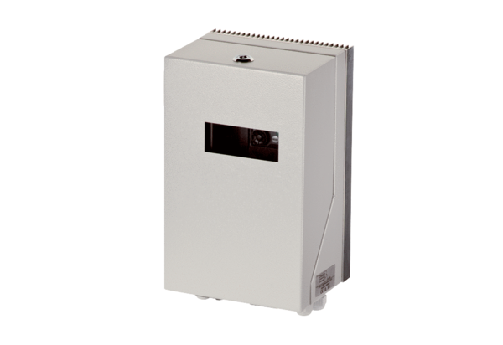Frequenzumrichter MFU 2Verpackungseinheit: 1 StückSortiment: C
Artikelnummer: 0157.1215Hersteller: MAICO

